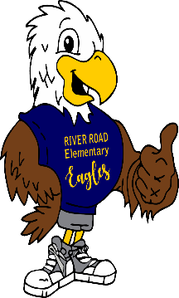

Metas del Distrito:

Para julio de 2023, el Distrito Escolar de Muscogee implementará un Programa de Desarrollo de Liderazgo, Aprendizaje Personalizado, un Sistema de Apoyo de Múltiples Niveles (MTSS) con una “Cultura de Bondad” “Culture of Kindness”.

Metas SMART de la escuela

**Objetivo Instructivo**

Para mayo de 2021, el 100% de los maestros de K-5 demostrarán un crecimiento en la creación de un entorno académicamente desafiante al diferenciar las estrategias de instrucción que apoyan el aprendizaje personalizado según lo medido por recorridos, planes de lecciones y datos de los estudiantes.

**Objetivo Entorno**

River Road continuará hacia la implementación completa de todos los elementos críticos de nivel 1 de PBIS en toda la escuela con un 90% de fidelidad para mayo de 2021 según lo medido por el Inventario de fidelidad por niveles.

**Climate Goal**

**RIVER ROAD ELEMENTARY**

Política de participación y padres

**2019-2021**

**¿QUÉ ES TÍTULO I?**

River Road Elementary está identificada como una escuela Título I como parte de la Ley Cada Estudiante Triunfa (Every Student Succeeds Act, ESSA). Título I es una subvención/ayuda federal diseñada para asegurar que todos los niños reciban una educación de alta calidad y que alcancen el nivel de aptitud de su grado escolar. Los programas de Título I se deben basar en medios efectivos de mejorar el aprovechamiento académico de los estudiantes e incluir estrategias que apoyen el compromiso de la participación paterno-familiar.

***¡Plan Compartido de la Escuela para el Aprovechamiento de los Estudiantes!***

***Revisado: 8/10/2020***

**¿Qué es?**

La Política del Compromiso de Participación Paterno-Familiar describe cómo River Road Elementary proveerá oportunidades para mejorar la participación paterno-familiar para apoyar el aprendizaje de los estudiantes. River Road Elementary valora las aportaciones y la participación de los padres para establecer una alianza para lograr el objetivo común de mejorar el aprovechamiento académico de los estudiantes. La Política del Compromiso de Participación Paterno-Familiar describe las distintas formas en que la escuela apoyará la participación de los padres y cómo involucrarlos.

**¿Cómo se desarrolla?**

River Road Elementary acepta en todo momento las opiniones y comentarios de los padres acerca de la Política del Compromiso de Participación Paterno-Familiar. Todas las opiniones de los padres se usarán para revisar el plan del año próximo. La Política del Compromiso de Participación Paterno-Familiar está disponible para que los padres la vean y den su opinión a través del año. River Road Elementary también distribuye una Encuesta de Título I para pedir a los padres sugerencias para la Política del Compromiso de Participación Paterno-Familiar y el uso de fondos destinados a involucrar a los padres.

**¿Para quién es?**

Animamos e invitamos a todos los padres de River Road Elementary a participar plenamente de las oportunidades descritas en la Política del Compromiso de Participación Paterno-Familiar. River Road Elementary proveerá oportunidades para la plena participación de padres con un dominio limitado del inglés, padres con incapacidades, y padres de niños migrantes.

**¿Dónde está disponible?**

La Política del Compromiso de Participación Paterno-Familiar se envía a los hogares con cada estudiante y también está disponible en el Salón de Recursos para los Padres y en el sitio web de la escuela.

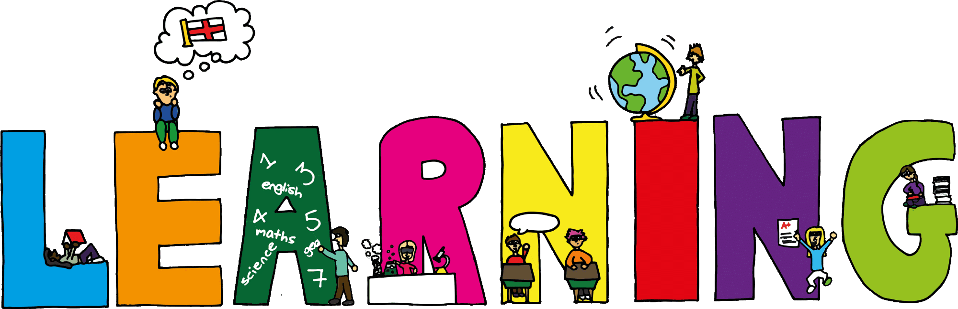

**Actividades de Participación Padres & Familia**

**Reunión Anual para los Padres de Título 1**

Venga a conocer mejor nuestro Programa Título I, que incluye: la Política del Compromiso de Participación Paterno-Familiar, el Plan de Mejoramiento de la Escuela, El Convenio entre la Escuela y los Padres, y las oportunidades para que los padres participen.

**Reunión de la Evaluación Georgia Milestones**

Resumen sobre la prueba estatal que mide cuán bien los estudiantes han adquirido los conocimientos y destrezas descritas en los estándares de contenido adoptados por el estado mientras adquieren conocimientos sobre cómo mejorar la puntuación en las pruebas.

**Taller de Alfabetización para los Padres**

Obtenga información sobre el currículo de Reading Wonders y los recursos disponibles.

**Taller de Matemáticas para los Padres**

Reciba un resumen del currículo y comparta los recursos disponibles para apoyar el aprendizaje de los estudiantes.

**Conversación sobre Tecnología y Ayuda con la Tarea Escolar**

Póngase al día con el progreso escolar del estudiante mediante el Portal de los Padres (Parent Portal) y conozca los últimos recursos disponibles para ayudar a apoyar el aprendizaje de los estudiantes.

**ESOL Reunión para conocerlos y saludarlos**

Cómo puedo ayudar a mis hijos en el hogar en estas áreas.

**¡Seguimos ADELANTE!**

Actividades de transición para los niños que vienen para kindergarten y para los niños de 5to grado que van para la escuela intermedia.



**¡Medidas que tomará la escuela para proveer la asistencia requerida!**

* Asegurar que toda la información relacionada con los programas, reuniones y actividades de padres y escuelas sea publicada en inglés y en español, publicadas en el sitio web de la escuela, en Connect-Ed, incluidas los boletines y en el tablón de anuncios de la escuela.
* Llevar a cabo actividades de desarrollo del personal acerca de prácticas y estrategias efectivas para que el personal se comunique y forme alianzas con los padres.
* Aliarse con los programas de Head Start, Pre-K y centros de cuidado de infantes para compartir información acerca de actividades de involucrar a los padres para ayudar y preparar a los padres y a sus hijos para el kindergarten.
* Aliarse con las escuelas intermedias para compartir información con los padres y los estudiantes de 5to. grado sobre lo que pueden esperar en la escuela intermedia.
* Proporcionar materiales en las reuniones, talleres y eventos escolares para los padres para ayudarlos a trabajar con sus hijos en el hogar.
* Crear y mantener un Salón/Área de Recursos para los Padres, para dar a los padres oportunidad de tomar prestados materiales que les servirán para ayudar a sus hijos en el hogar.
* Encuestar a los padres para proveer talleres y capacitación que cumplan con sus necesidades y que apoyen la participación de los padres en la escuela.
* Colaborar con la comunidad y los Socios en Educación (Partners in Education) para aumentar la participación y dar a conocer el plan participación de los padres y las actividades de la escuela.
* Para aquellos estudiantes que residen en instalaciones residenciales que reciben servicios del Muscogee County School District, podemos enviar a cada residencia donde residan los estudiantes la correspondencia relacionada con la participación de los padres.

**Asistencia a los Padres en River Road Elementary**

Tammy Caldwell, Coordinadora de Servicios a las Familias Título I

706 748-3072